Методичний посібник
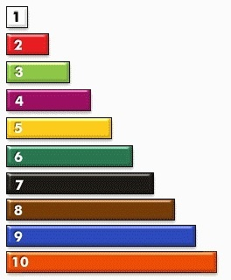
по роботі
з паличками Кюїзенера

Маханько О.І. «Методичний посібник по роботі з паличками Кюїзенера»

Методика розороблена бельгійським математиком Д. Кюїзенером – «Розумні палички», або – «Палички Кюїзенера».
Мета. Допомогти дитині не тільки розвивати абстрактне мислення, а й виокремлювати логічні зв’язки та поняття.
Цілі. Формування понять конкретизації лічби і обчислень у вигляді числа; розуміння системи "більше-менше"; відпрацювання навику розподілу і вимірювання, додавання і віднімання; засвоєння понять "більше-менше", "право-ліво", "між", "довше", "вище", "рівний", "середина" і т.д .;розвиток креативності, умінь моделювати і конструювати; формування активності пізнавального характеру і наочно-дієвого способу мислення, а також всіх видів уваги і детального сприйняття навколишнього; поліпшення дрібної моторики.

ЗМІСТ

Посібник містить добірку вправ на ознайомлення з паличками та формування за їх допомогою елементарних математичних уявлень і понять з використанням інноваційної методики «Палички Кюїзенера».

1. Вступ ……………………………………………………… 4
2. Ігрові вправи з використанням дидактичного матеріалу «ПаличкиКюїзенера» ……………. 8
3. Схеми з використанням дидактичного матеріалу «Палички Кюїзенера» …………..……………… 17
4. Список використаних джерел …………… 25

ВСТУП
Ефективне застосування освітньої технології «Кольорові палички Кюїзенера» можливе в поєднанні з іншими посібниками, дидактичними матеріалами, а також і самостійно.
Основні переваги освітньої технології.
Універсальність. Застосування технології не суперечить іншим методикам, тому вона може використовуватися як окремо, так і в поєднанні з іншими, доповнюючи їх.
Багатофункціональність. Вона є математичним посібником, який дає змогу підвести дитину до розуміння абстрактних і математичних понять. Створена безпосередньо для навчання математики та розвитку математичних здібностей у дітей, при цьому сприяє розвитку дрібної моторики, просторовому та зоровому сприйняттю.
Доступність. Проста і зрозуміла дітям, сприймається як гра. Ця технологія сприяє розвитку пізнавальних процесів — у дитини формуються уявлення про порівняння, аналіз, синтез, логічні дії.
У дітей розвиваються математичні знання та вміння (вчаться класифікувати, узагальнювати, здійснювати серіацію):
а) діти усвідомлюють поняття «більше — менше», вчаться визначати розташування предметів «праворуч — ліворуч», «між», «попереду», «позаду», «довше», «коротше», «вище», «нижче»;
б) у дітей формуються уявлення про послідовність чисел першого десятка, знання про склад числа (у межах 10);
в) діти вчаться ділити ціле на частини й вимірювати об’єкти умовними мірками, вони можуть у процесі цієї практичної діяльності засвоїти деякі найпростіші види функціональної залежності;
г) діти усвідомлюють прийоми додавання, віднімання чисел першого десятка.
У дітей розвиваються психічні процеси: сприймання, мислення, зорова і слухова пам’ять, увага, уява. Методика сприяє розвитку дитячої творчості, розвитку фантазії та уяви, а також пізнавальної активності. У дітей розвиваються соціальні навички та вміння: вони вчаться працювати в колективі, навчаються бути соціально активними.
де детально розписано основні завдання, основні етапи роботи, а також прописано, який наочний і практичний матеріал треба використовувати.
Палички Кюїзенера, або як їх ще називають «числа в кольорі», кольорові палички, кольорові числа, — це дерев’яні або пластмасові палички, різні за кольором і довжиною. Довжина паличок коливається від 1 до 10 см. При цьому кожна паличка має свій колір і позначає певне число. Найменша — біла, вона позначає число 1, далі рожева — позначає число 2, далі блакитна, червона, жовта тощо.
Етапи роботи за технологією Джоржа Кюїзенера.
1 етап роботи педагог:
- ознайомлює з поняттям «колір» (учить розрізняти колір, класифікувати палички за кольором);
- ознайомлює з поняттям «множина» (учить розрізняти «один», «багато», створювати множину);
- ознайомлює з поняттям «величина» (вправи на порівняння паличок за висотою, довжиною, шириною);
- розвиває просторові уявлення (ліворуч, праворуч, вище, нижче тощо);
- ознайомлює з послідовністю цифр числового ряду (від 1 до 5) на основі паличок.
У роботі з паличками Кюїзенера на цьому етапі педагогові стануть у пригоді альбоми під назвою «Чарівні доріжки» та «Дім із дзвоником».
Пройшовши з дітьми перший етап роботи, можна поступово переходити до другого етапу роботи.
2 етап роботи педагог уже вирішує такі математичні завдання:
- розвиває вміння дітей ділити ціле на частини;
- учить вимірювати об’єкти;
- учить засвоювати прямий і зворотний рахунок;
- учить визначати склад числа (з одиниць і двох менших чисел);
- учить арифметичних дій додавання й віднімання. На другому етапі палички Кюїзенера використовують уже на заняттях із математики як засіб навчання математики.
Вирішуючи математичні та творчі завдання, на цьому етапі педагог може вдало використовувати альбоми «На золотому ґанку» та «Крамниця посуду».

ІГРОВІ ВПРАВИ
Вправа «Привіт, паличко»
Мета: Ознайомити дітей з паличками, що містяться в наборі, та вчити визначати їх колір.
Матеріал : набір паличок фігурки зайчика, білочки
Хід.
Перед грою на стіл викладається купкою палички.
- Ви ще не знайомі з паличками, тоді слухайте!
В одному далекому казковому лісі разом із звірами та птахами живуть кольорові палички. Усі хочуть з ними дружити, адже кольорові палички знають багато ігор і вміють перетворюватись на різні предмети – вони завжди допомагають тому, хто потратив у скруту. А ще палички вміють добре лічити. На галявину до паличок пришли зайчик і білочка. Давай разом з ними познайомимося з паличками.
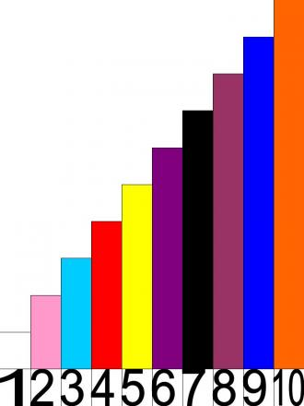
Педагог бере паличку і запитує якого вона кольору. Якщо малюк правильно називає колір, то він забирає паличку собі. Якщо ж дитина не може визначити колір вихователь називає колір, але паличку ставить до купки інших на столі. Потім бере наступну паличку. Гра закінчується коли малюк познайомиться з усіма десятьма паличками.
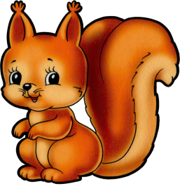
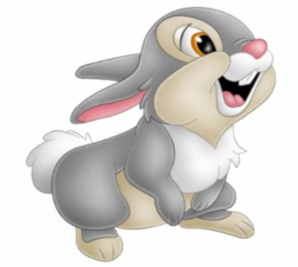

Вправа «Потяг»
Мета: розвивати у дітей уявлення про колір та вміння його називати, уявлення про довжину та вміння порівнювати смужки за довжиною,учити дітей розуміти поставлене завдання товаришувати його самостійно.
Матеріал: набір кольорових паличок, силует паровоза за кількістю дітей, іграшки для обігравання сюжету.
Хід.
Кожна дитина будує на столі потяг: приєднує до паровозу вагони, починаючи з самого короткого до найдовшого. Педагог обговорює з дітьми, якого кольору вагони, якої довжини. Дорослий пропонує дітям обіграти конструкцію.
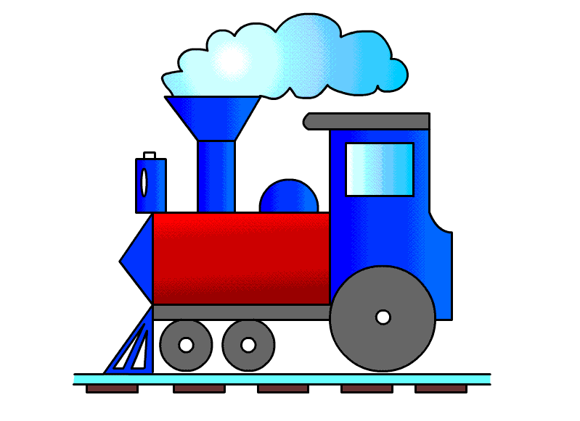

Вправа «Парканчики високі і низькі»
Мета: розвивати у дітей уявлення про колір, вміння називати його, уявлення про висоту та довжину, уміння порівнювати предмети за
висотою, довжиною; формувати у дітей навички самооцінки і самоконтролю.
Матеріал: будинки однієї висоти, набір паличок (по 6 шт. червоного, світло-зеленого, коричневого та жовтого) за кількістю дітей.
Хід.
Педагог просить дітей побудувати паркан для будиночків, звертає увагу дітей, що на дахах будинків написані цифри. Дітям потрібно підібрати палички відповідно до кольору даху та написаній цифрі і побудувати паркан. Педагог обговорює з дітьми, який паркан високий, а який низький, підводить до самостійного висновку: чим більше число на даху будинку, тим вище паркан.

Вправа «Драбинка широка і драбинка вузька»
Мета: розвивати у дітей уявлення про колір, вміння називати кольори, уявлення про ширину та товщину («товстий», «худий», «тонкий»); вчити дітей вирішувати поставлені завдання самостійно.
Матеріал: набір паличок (по 2 оранжеві, блакитні, фіолетові, а для перекладин по 3-4 коричневого та червоного), силуети худої та товстої людини за кількістю дітей.
Хід.
Педагог звертає увагу дітей на те, що перед ними дві різні людини – одна товста, а інша худа, - і пропонує їм побудувати для них драбинку. Педагог підводить дітей до висновку, що для худої людини потрібна вузька драбинка, а для товстої – широка. Діти мають самі зробити висновок: чим коротші палички (чим менше число), тим вужча драбинка.

Вправа «Мости через річку»
Мета: розвивати у дітей окомір, уявлення про еталони кольору, уміння порівнювати предмети за шириною та довжиною і оперувати словами «широкий», «вузький», «довгий», «короткий»; вчити дітей розуміти поставлене завдання і виконувати його самостійно.
Ігрові завдання: вчити дітей організовувати сюжетно-рольову гру «Переправа через річку».
Матеріал: набір кольорових паличок ( по 3 світло-зеленого, коричневого, жовтого кольорів, малюнок довгої звивистої річки, ширина якої змінюється, силуети різних видів транспорту.
Хід.
Педагог знайомить дітей з поняттям «ріка», «ширина ріки», розповідає якими бувають мости через ріки. Потім пропонує дітям побудувати мости через річку: широкі і вузькі, довгі і короткі. Діти з допомогою силуетів, що зображують різні види транспорту, перевіряють чи достатньо широкі мости, чи можуть машини роз’їхатись і роблять висновки.

Вправа «Одна за одною ставай»
Мета: Вчити дітей порівнювати величину паличок та будувати послідовність ряду за їх висотою.
Матеріал: набір паличок за кількістю дітей.
Хід.
- Сьогодні в лісі веселі спортивні змагання: зайчик змагається з стрибків в довжину, а білочка – зі стрибків по деревах. А кольорові палички теж захотіли брати участь в естафеті з бігу. Для цього їм потрібно вишикуватись за зростом – від найнижчої до найвищої. Давайте їм допоможемо: вишикуємо палички. Кожна дитина шикує свою команду «за зростом». Для порівняння полички прикладають одна до одної. Коли команди вишикувані вихователь просить дітей порівняти послідовність кольорових паличок, для чого ставить запитання:
- яка паличка стоїть першою?
- яка паличка стоїть останньою?
- паличка якого кольору розташована за коричневою, червоною, фіолетовою, темно-зеленою?
- яка паличка стоїть перед блакитною, білою, чорною?
- яка паличка стоїть між червоною і коричневою, коричневою і темно-зеленою?

Вправа «Як довідатись про ім’я кольорової палички»
Мета: вчити вимірювати довжину кольорових паличок за допомогою однієї (найменшої), з’ясувати взаємозв’язок між кількістю, числом і цифрою, що його позначає.
Матеріал:набір паличок за кількістю дітей.
Хід.
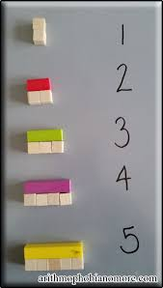
Педагог запитує, чи вміють діти лічити. Якщо ні, то в цьому нам допоможуть кольорові палички. У кожної палички є своє ім’я. Той, хто довідається про імена всіх паличок, легко і швидко навчиться лічити.
- Ім’я найкоротшої білої палички - один і позначається цифрою «1»(дорослий показує картку з цифрою 1)
- Як же довідатись про імена решти паличок?
- Потрібно кожну наступну паличку виміряти за допомогою білої. Кількість білих паличок підкаже ім’я наступної кольорової палички.
Педагог пропонує дітям дізнатись ім’я червоної палички. Для цього потрібно із білих паличок скласти паличку такої самої довжини, як червона.
- Скільки білих паличок знадобилось?
- Отже, із двох білих паличок можна скласти одну червону, її ім’я- два, що позначається цифрою «2».
Так само визначаються «імена» решти кольорових паличок.

Вправа « Число і колір»
Мета: вчити дітей відбирати палички потрібного кольору та числового значення за словесною вказівкою дорослого, підвести дітей до висновку, що у кожного числа є свій колір.
Матеріал: набір кольорових паличок, силует потягу.
Хід.
Педагог будує вагончики із чотирьох білих паличок, пропонує дітям замінити чотири білих палички однією: «Якого вона кольору?». Діти прикладають до білих смужок коричневу та пояснюють, що число 4 позначається коричневою паличкою, тому що вона такої ж довжини, як 4 білих. Таким чином діти дізнаються імена інших кольорових паличок. Потім будують вагончики одномісні, двомісні, трьохмісні тощо.

Вправа «Палички можна додавати»
Мета: вчити дітей орієнтуватись в просторі (поняття «вліво», «вправо»); розвивати кількісні уявлення дітей; вчити знаходити смужки в сумі рівні двом даним.
Матеріал: набір кольорових паличок;набір цифр і знаків, зображення хлопчика (на кожну дитину).
Хід.
Педагог пропонує дітям покласти хлопчику, який стоїть обличчям до дітей, в ліву руку коричневу паличку, а в праву - жовту.
Потім запитує:
- Які числа в руках у хлопчика?
- Що буде коли ці числа (палички)скласти?
- Знайдіть паличку, що має таку саму довжину.
- Викладіть за допомогою цифр і знаків приклад: 5+4=9

Вправа «Палички можна віднімати»
Мета: закріплювати вміння орієнтуватись в просторі (поняття «наліво», «направо»); розвивати кількісні уявлення дітей; вчити знаходити рівність чисел.
Матеріали: набір кольорових паличок, набір цифр і знаків, зображення хлопчика (на кожну дитину).
Хід.
Педагог пропонує дітям покласти хлопчику в праву руку світло-зелену паличку, а в ліву - жовту.
Потім запитує:
- Які числа в руках у хлопчика?
- Яке число більше (менше)?
- Що буде якщо від більшого відняти менше?
Діти приходять до висновку, що якщо від найбільшого числа відняти, то отримаємо найменше. Знаходять паличку, яка в сумі становить 5 (червону).

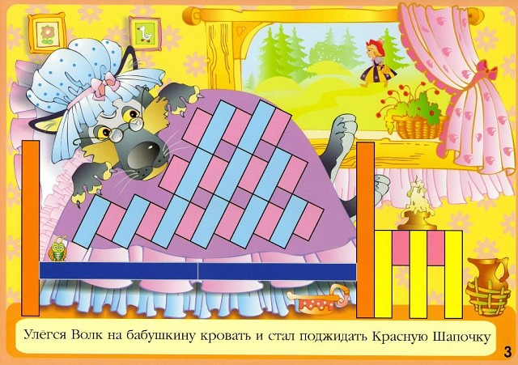
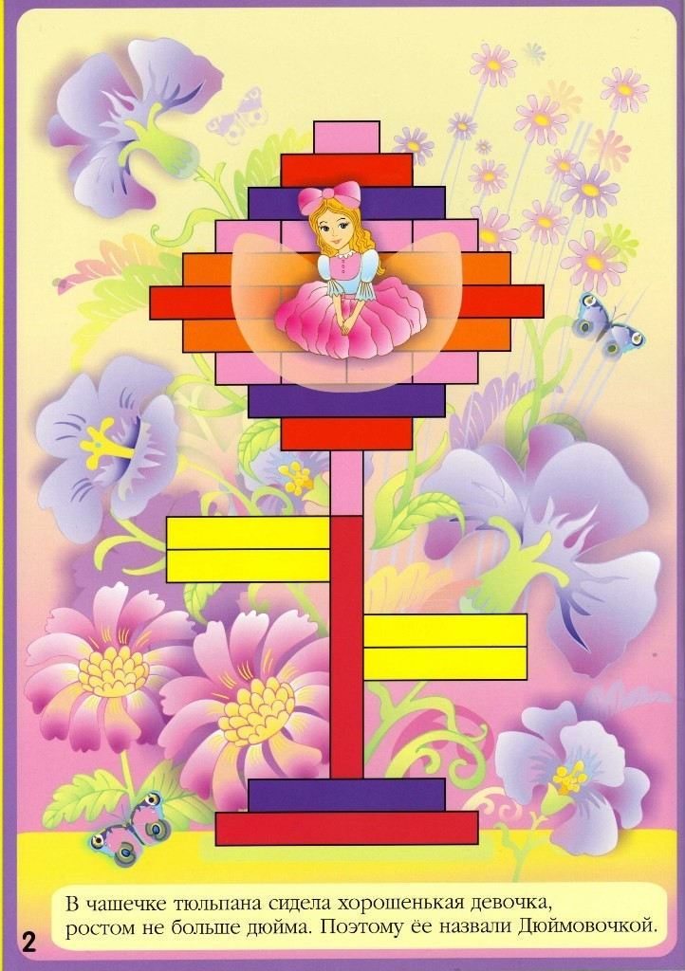

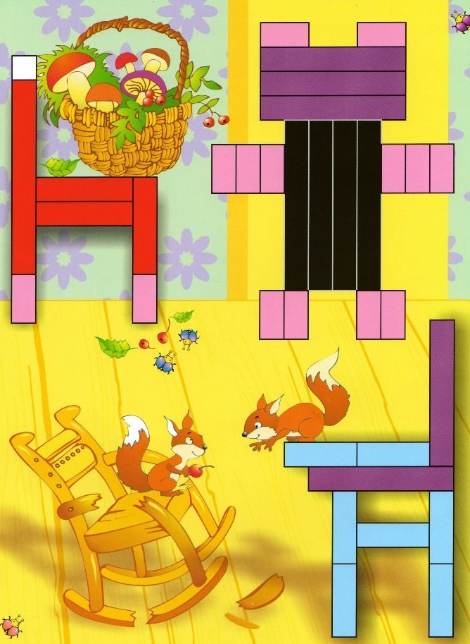
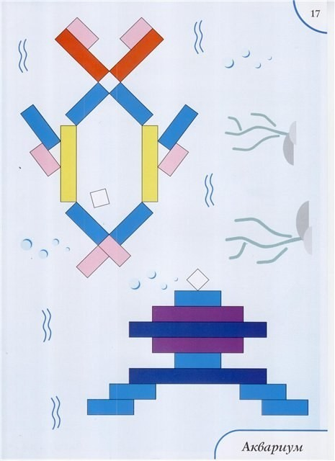
ВАНТАЖІВКА.

ВЕРБЛЮД
БУДИНОК

ЛУЧНИК

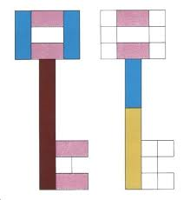

КИЦЯ

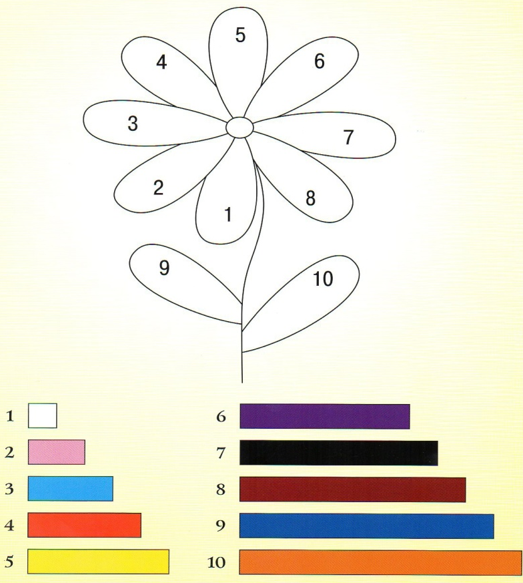
КВІТКА

КЛЮЧ

ДІВЧИНКА

Список використаних джерел

1. Как работать с палочками Кюизенера? Игры и упражнения по обучению математике детей 5-7 лет / Л.Д. Комарова. – М.: Издательство ГНОМ и Д, 2008-64с.
2. Скарбничка ігор для розумних батьків і кмітливих дітлахів. – 2-ге вид. /Автори та укл. К.Крутій, Н. Маковецька.- Запоріжя: ЛІПС ЛТД, 2004.-204с.: іл..
3. Развивающие игры с палочками Кюизенера / Л.И. Новикова, В.П. Тихонова – Мозаика-Синтез, 2008.
4.http : // ukrslady.ru / budinok - i - rodina/materinstvo/22177-palichki-kjuizenera.html
5. https : //mosmama.ru/ 2433 - palochki-kyuizenera.html 6.https://dytpsyholog.com/2016/10/17/палички-кюізенера-що-це-і-як-їх-викорис/

